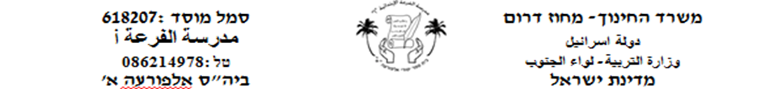

**הפך מכתב דפוס לכתב יד- ( حول من خط الطبع لخط اليد )**

אָמירָה : __________ כֶּלֶב : __________

הָאשׁם : __________ גָדוֹל : __________

מַריָם : __________ תַּלְמִידָה: _________

אֲחותִי : __________ חַלוֹן : __________

חָתוּל : __________ טוֹב : __________

**חבר כל מלה עם המשמעות לה**

לוֹמֵד جاءت

שָׁר اغنية

בָּאָה يتعلم

כֵּן يغني

שִׁיר نعم

************************************************************************

3. **השׁלם את האות החֲסרה ( أكمل الحرف الناقص)**

יַלְ__ה (بنت) אִ____א (أم) ______ רָה (تغني)

א ___וּתִי (أختي) בָּאָ_____ (جاءت) שָׁאהִי_____

___ למִידָה (طالبة) סֵ_____ ר (كتاب) חָ______ שׁ(جديد)

לוֹ____ד (يتعلم)